Бінарне нечітке відношення , яке задане а декартовому добутку називається рефлексивним, якщо для будь-якого з кортежів виконується рівність:
Неважко помітити, що всі елементи головної діагоналі рефлексивного бінарного нечіткого відношення з скінченним універсумом рівні 1.
Бінарне нечітке відношення , яке задане а декартовому добутку називається антирефлексивним, якщо для будь-якого з кортежів виконується рівність:
Неважко помітити, що всі елементи головної діагоналі рефлексивного бінарного нечіткого відношення з скінченним універсумом рівні 0.
Бінарне нечітке відношення , яке задане а декартовому добутку називається симетричним, якщо для будь-якого з кортежів виконується рівність:
Слід зауважити, що матриця симетричного бінарного нечіткого відношення симетрична відносно головної діагоналі.

Бінарне нечітке відношення , яке задане а декартовому добутку називається асиметричним, якщо виконується умова:
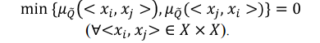
Слід зауважити, що всі елементи головної діагоналі матриці асиметричного бінарного нечіткого відношення з скінченним універсумом рівні 0. В додаток до цього хоча б один елемент з симетричних відносно головної діагоналі має дорівнювати 0.
Бінарне нечітке відношення , яке задане а декартовому добутку називається антисиметричним, якщо виконується умова:
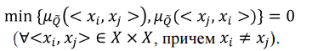
Слід зауважити, що елементи головної діагоналі матриці асиметричного бінарного нечіткого відношення з скінченним універсумом не обов’язково мають бути рівні 0. Але хоча б один елемент з симетричних відносно головної діагоналі має дорівнювати 0.

Бінарне нечітке відношення , яке задане а декартовому добутку називається транзитивним, якщо для будь-якого з кортежів виконується рівність:
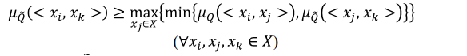

Бінарне нечітке відношення , яке задане а декартовому добутку називається котранзитивним, якщо для будь-якого з кортежів виконується рівність:
Транзитивним замиканням нечіткого відношення R називається найменше транзитивне відношення, яке містить R. Транзитивне замикання може бути знайдене за формулою.


